**Contrôle N3**

**WWW.Dyrassa.com**

**Exercice 1:**

1. Répondre par **VRAI** ou par **FAUX** :

* L'eau et l'alcool sont des liquides miscibles ……………………………………
* L’alcool est miscible à l’eau………………………………………………………
* Dans l’eau sucrée, l’eau est le soluté………………………………………………
* La solidification n'est pas une transformation instantanée……………….…
* On obtient toujours un palier de température lors d'une solidification………..…
* Il est possible de faire geler de l'eau avec un mélange {glace pilée + sel}………….

1. Remplissez les vides par les mots qui conviennent:

* Un mélange est dit …….…si on ne peut pas distinguer à l'oeil nu plusieurs ……….
* Un mélange est dit ……….…si on peut distinguer à l'oeil nu plusieurs ………….…
* On parle de mélange ………….…si l'un des constituants du mélange est l'eau.
* La ………….…permet de séparer les constituants d'un mélange ………….…par dépôt des constituants les plus ………….…au fond du récipient.
* La ………….…permet de séparer les constituants d'un mélange ………….…en retenant les constituants ………….…dans un ………….…. On obtient ainsi un liquide homogène appelé ………….…

**1AC**

**Exercice 2:**

1. Donner un nom à ce schéma :……………………
2. Remplace chaque lettre par le mot qui convient:

**Mots à utiliser : Filtrat - Erlenmeyer –Entonnoir**

**- Résidu - Agitateur –Papier filtre – Eau boueuse.**

1. Le mélange de départ est-il homogène

ou hétérogène ?....................................................

1. Le produit recueilli à la fin de l’opération est –il homogène?.............................................

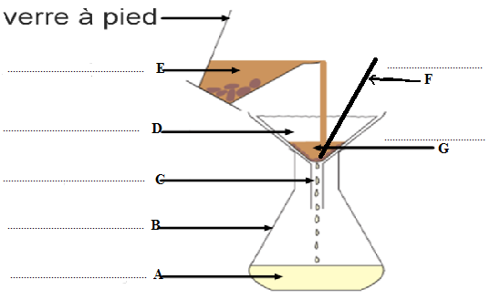

**Exercice 3:** On chauffe un morceau de cyclohexane congelé et on relève sa température toutes les minutes. On obtient les résultats figurant dans le tableau.



1. Réalise la courbe représentant la température en fonction du temps. Echelle 1cm = 1°C et 1cm = 0,5 min.
2. Quel est l’état du cyclohexane entre le début de l’expérience et la quatrième minute ? Indique le sur ta courbe.
3. Quel est l’état du cyclohexane entre la quatrième et la huitième minute ? Indique le sur ta courbe.
4. Quel est l’état du cyclohexane à partir de la huitième minute ? Indique le sur ta courbe.
5. Quel changement d’état subit le cyclohexane au cours de l’expérience ?
6. Le cyclohexane est-il un corps pur ? Justifie.